**Міністерство освіти і науки, України**

**Національний технічний університет України**

**«Київський політехнічний інститут»**

**Кафедра конструювання Електронно Обчислювальної Апаратури**

**Звіт**  
з лабораторної роботи №4  
по курсу «Алгоритмічні мови та програмування – 2»  
на тему «***Списки***»

Виконав:

студент гр. ДК-71

Золотарьов І. А.

Перевірив:

ст. викладач

Губар В.Г.

Київ – 2018

2. Знайти середнє арифметичне елементів послідовності, що складається з чисел, видалити перше, менше за середнє.

3.

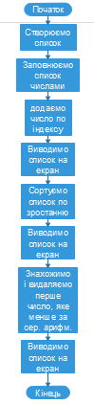

4. https://github.com/sgubar/2018/tree/master/dk71/Zolotariov/Labs/4

5. Висновок: В ході виконання лабораторної роботи був створений алгоритм з використанням списків та програма, яка знаходить середнє арифметичне елементів послідовності, що складається з чисел та видаляє перше, менше за середнє. Навчився програмно реалізувати даний метод, на практиці закріпив це вміння.